Инструкция по возложению обязанностей при создании заявления на отпуск

Возможность возложения обязанностей при создании заявления на отпуск определяется в момент выбора сотрудника, на которого создается документ отпуска

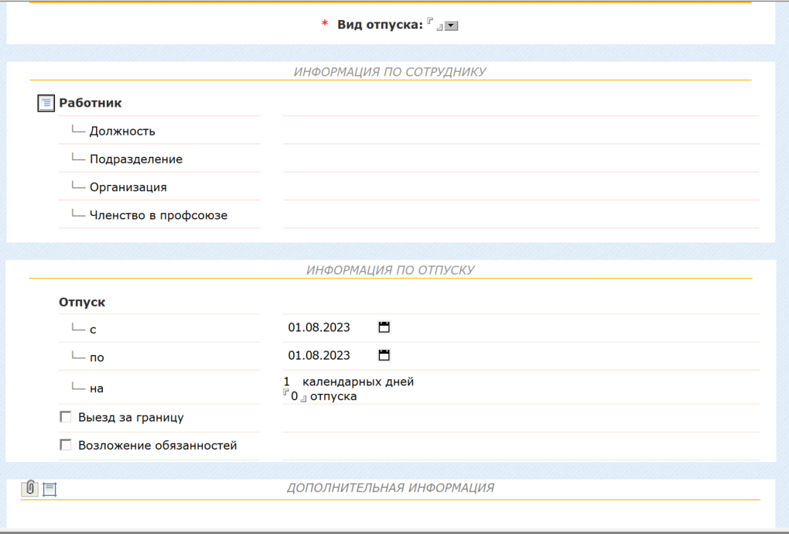

**Если у выбранного сотрудника предусмотрено возложение обязанностей, то после выбора сотрудника появится поле с галочкой «Возложение обязанностей». Если галочка не появилась – значит в БД Персонал для указанного сотрудника не предусмотрено возложение обязанностей. По данному вопросу необходимо обратиться в службу HR. (см. ниже в инструкции)**

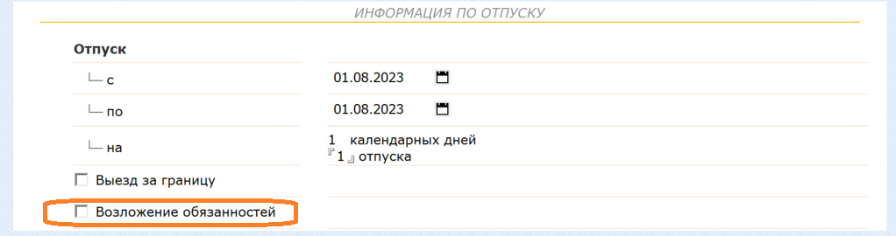

При установке «флажка» в поле «Возложение обязанностей» появится поле, для выбора сотрудника, который будет исполнять обязанности сотрудника, который уходит в отпуск

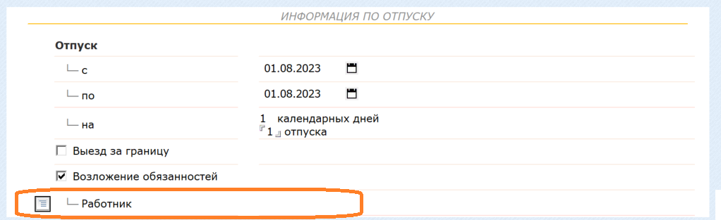

После выбора сотрудника в поле «Работник» появятся дополнительные поля, которые необходимо заполнить:

* Процент доплаты от оклада по основной работе
* Согласие работника

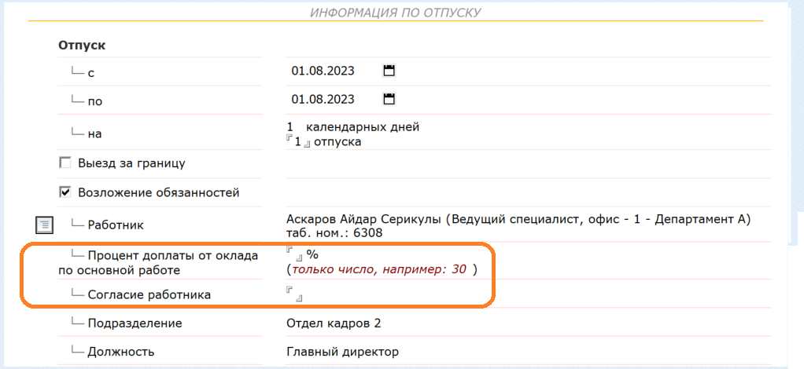

При этом должность, на которую будет назначен выбранный работник, заполняется автоматически согласно данным в БД Персонал

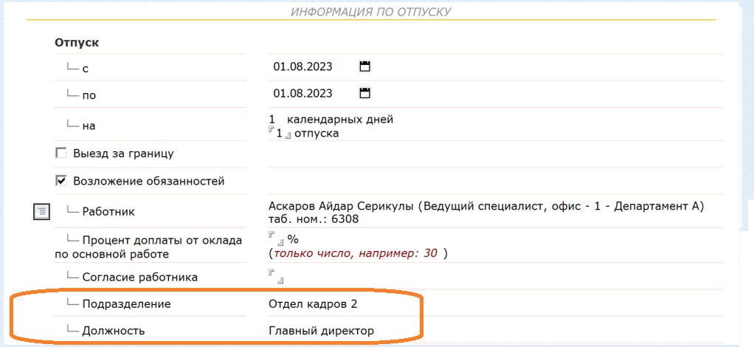

**Чтобы настроить возможность возложения обязанностей сотруднику HR** необходимо открыть модуль персонал и найти штатную единицу сотрудника, который уходит в отпуск

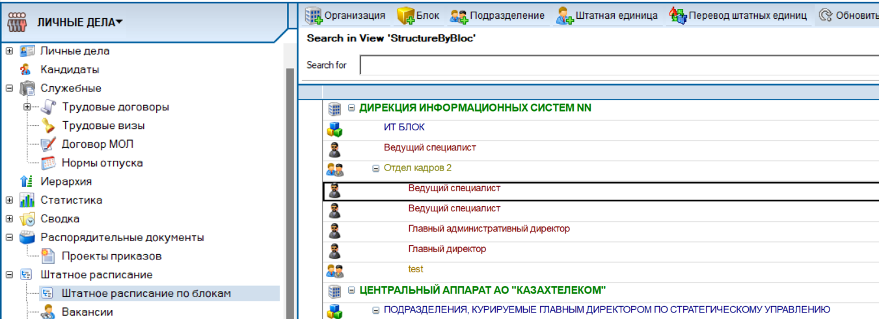

В документе штатной единицы необходимо указать Должность, на которую будет назначено сотрудник, после назначения в качестве ИО

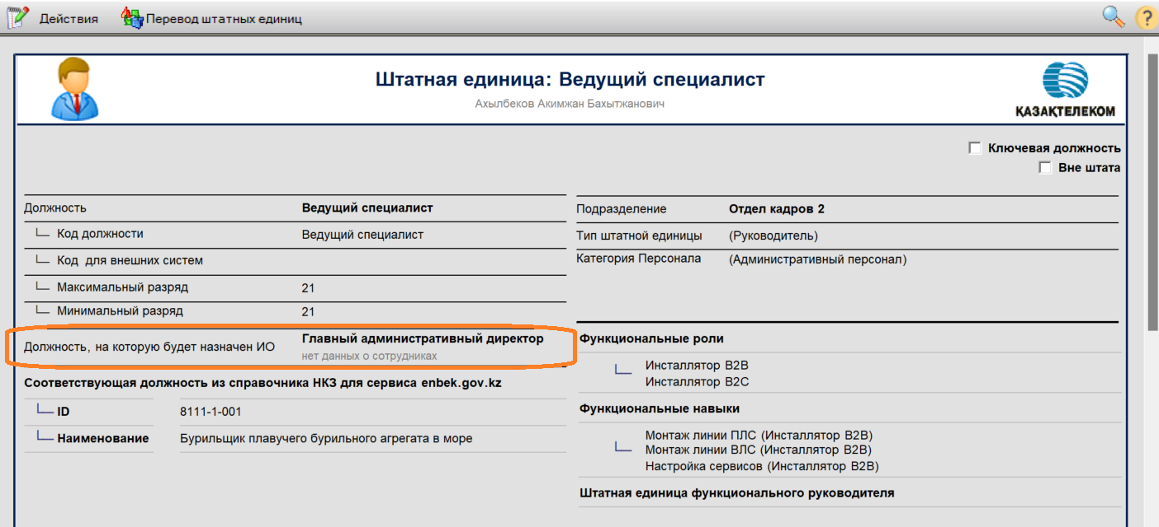

P.S. Возложение обязанностей при создании отпуска / командировки доступно только для тех карточек, для которых указана должность вышеописанным способом